Der Schachtherapeut, CM Manfred Herbold, kommt am 31.03.2018 zum VfB.

Er wird beim VfB eine kleine Lesung aus seinem neusten Schachbuch und ein Training zum Thema "Taktische Endspiele" geben. Nach der Mittagspause stellt er sich zu einem Simultan an 20 Brettern bereit. Wer ihn bezwingt erhält zudem einen Buchpreis.
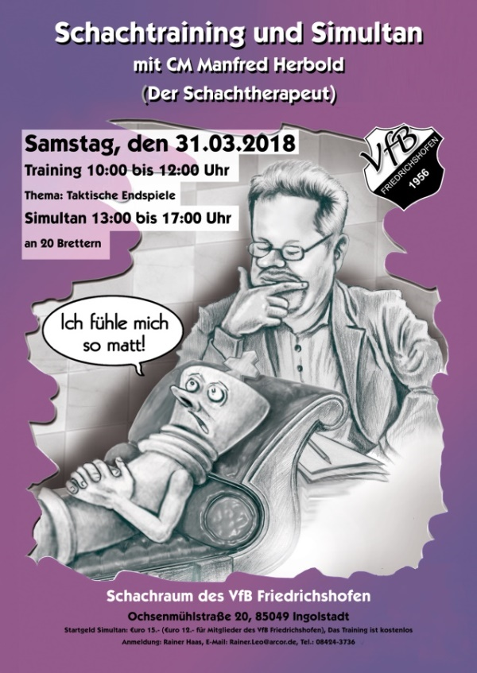
Als CM (Candidate Master) nimmt er an vielen Turnieren im In- und Ausland Teil und besiegte auch schon GMs + IMs. Seine Partien wurden u.a. bereits im INFORMATOR und bei NEW IN CHESS veröffentlicht. Seit 15 Jahren erteilt er schon Training in verschiedenen deutschen Schachvereinen.
Manfred Herbold ist nicht nur Autor der beiden gleichnamigen Bücher, er verlegt zudem auch lehrreiche und teils witzig, skurriler Realität entnommene Sach- und Schachbücher anderer Autoren.

Das Startgeld beim Simultan beträgt je Teilnehmer Euro 15.-
Für alle Jugendlichen die am Simultan teilnehmen, gibt es Buch oder Sachpreise
– zusätzlich erhalten sie als Andenken noch eine kleine Überraschung dazu!
Manfred Herbold ist kein unbeschriebenes Blatt. Unter seinem Synonym „Der Schachtherapeut“ ist er vor allem auch im WWW bekannt. Seine Ratschläge werden oft gerne, mit einem Schmunzeln dankend angenommen!

Hier eine kurze Rezension zu seinem literarischen Erstlingswerk:
https://glarean-magazin.ch/2009/05/30/manfred-herbold_der-schachtherapeut_-band-1/

